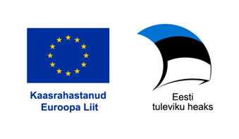

Kogemuslugu „Aastavestlused ja digivahendid Lääne-Harju VVs“

See kogemuslugu aitab kaasa eesmärgistamisele ja tagasisidestamisele.
ALGUS JA EESMÄRK
Lääne-Harju vallavalitsus on valla algusest alates olnud uuendusmeelne ja avatud (digi)lahendustele. Arengu- ja hindamisvestluste jaoks oli meil välja töötatud kord. Selle juurde kuulusid nii vestlust ettevalmistav kui vestlust kokkuvõttev küsimustik Word dokumendina. Töötaja ja tema otsese juhi vastastikusel kokkuleppel toimus läbiviidaval vestlusel antud abimaterjali kasutamine kas meilivahetuse või paber-pliiats meetodil. Otsustasime võtta kasutusele tarkvara, mis aitaks tööprotsesse lihtsustada ning infot paremini koondada.
MIDA JA KUIDAS TEGIME
Sobiva tehnoloogilise lahenduse otsinul jõudsime PlanPro-ni ühe varasema kasutaja positiivse tagasiside läbi. Kasutame PlanPro tarkvara tööplaanide haldamiseks ja valla arengukava eesmärkide täitmist jälgiva abivahendina. Selleks, et arenguvestluse mooduli kasutusele võtmine läheks sujuvalt, otsustasime selle esmalt rakendada just nende teenistujate seas, kes juba kasutasid seda tarkvara tööplaanide haldamisel.
Vestluse küsimustiku sisestasime keskkonda olemasoleva korra alusel. Peamiseks erinevuseks on see, et tarkvara võimaldab kirjapandule läheneda loomingulisemalt. Võtsime kasutusele nii vabu tekstivälju kui skaalasid (vt joonis allpool). Ikka selleks, et muuta protsess nii töötaja kui vestleja jaoks huvitavamaks ning kasutatav info mitmekülgsemaks.
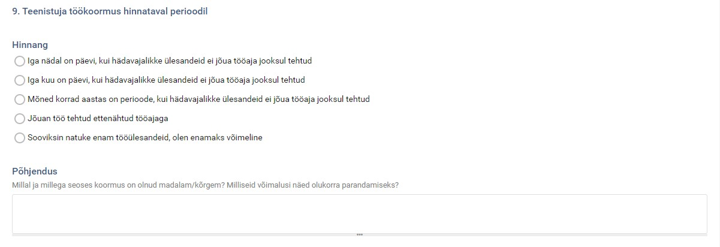
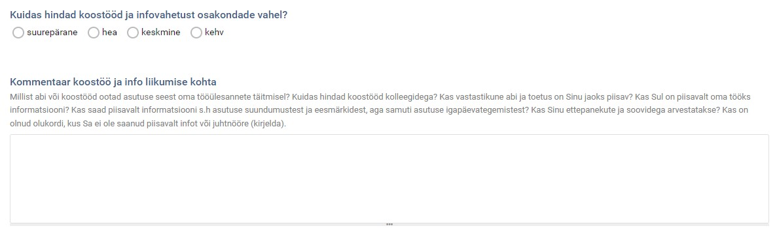
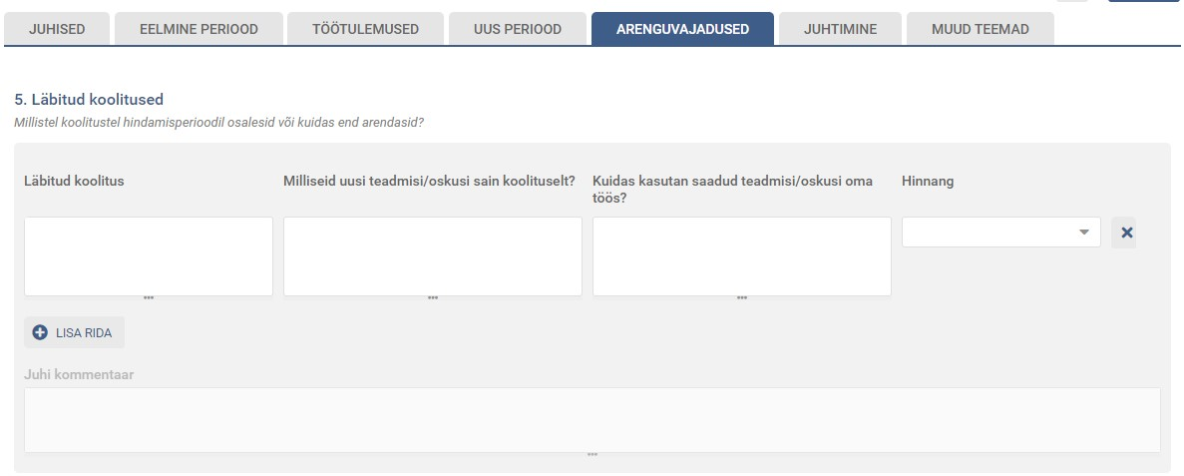
Vestluste läbiviimise korraldamine on lihtne: personaliinimene saadab tarkvara keskkonnast vestluse info töötaja/teenistuja e-postile. Töötaja täidab ettevalmistavad küsimused, edastab need vestlejale (nt otsene juht). Selline ettevalmistus võimaldab vestlusi sisukamalt pidada – juba ette on mõlemal poolel teada, kuidas töötaja olukorda näeb ning see annab juhile võimaluse vestluseks hästi valmistuda. Seejärel toimub reaalne vestlus, mille järel kinnitab juht vestluse ja viimase sammuna kinnitab selle ka töötaja. Protsessi käigus saavad nii töötaja kui vestleja küsimustiku muutmiseks teineteisele tagasi saata.
Ülevaatlikult on protsess järgmine:
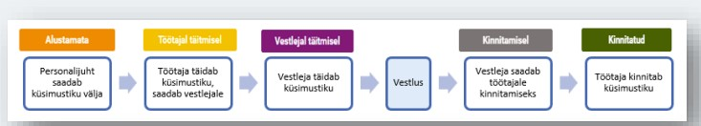

Teine selle tarkvara kasutamise eelis on ka see, et personaliinimene näeb keskkonnas, millises etapis vestlused on. See annab vajadusel võimaluse vestluste läbiviimist kiiresti ja asjakohaselt toetada.
Kinnitatud vestlustest võib koostada graafilise kokkuvõtte, mis on kasulik töövahend juhtkonnale. Näiteks protsentuaalne info koolitusvajaduse kohta valdkonniti või kuidas toimib koostöö (vt all).
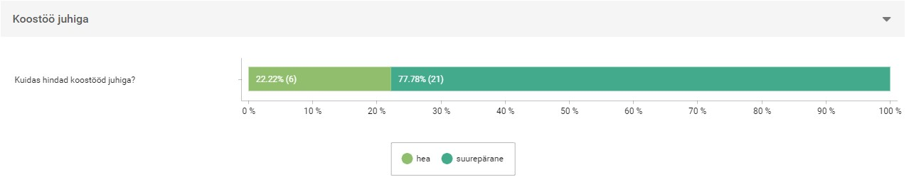

Kolmas eelis tarkvara kasutamisel on see, et püstitatud eesmärgid tulevad järgmisele vestlusele automaatselt kaasa. See aitab aasta hiljem kiirelt jõuda infoni ning anda sisulist tagasisidet selle kohta, kuidas varem kokkulepitud eesmärke tegelikult täideti. Samuti saab arutada, millised muutused, mida varem ei osatud ette näha, on aasta jooksul toimunud ning seega leida põhjused, mis aitas ja mis takistas eesmärkide täitmist. Mõnikord jõutakse selleine, et vahepeal toimus nii palju muutusi, et eesmärgid muutusid samuti. Ka see info aitab kaasa paremale juhtimisele, sest pikema aja jooksul õpime nii paremini eesmärgistama.
Kokkuvõttes toetab rakendus seda, et vestlus keskendub päriselt olulisele – töiste eesmärkide püstitamisele, töökorralduse analüüsimisele ja tagasisidestamisele.
TULEMUS JA HETKESEIS
Praeguseks oleme PlanProd kasutades viinud läbi vestlused kahel aastal. Oleme nüüd otsustanud viia kõik asutuse teenistujate/töötajate vestlused käesolevast aastast PlanPro-sse.

KOGEMUSE JAGAMINE
Lääne-Harju VV asjaajamistalituse juht Mari-Ly Häitson; marily.haitson@laaneharju.ee.

